FASE 4: CRUD AGREGAR

Archivos que se utilizarán para Crud Agregar
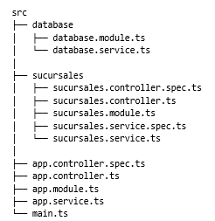

Archivos donde se aplicará lógica para Crud Agregar
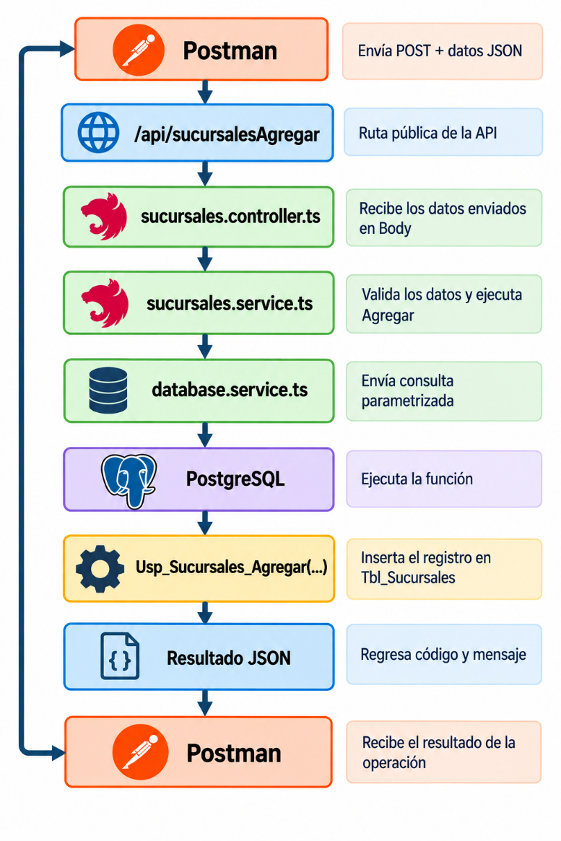

Aplicar lógica para Crud Agregar

Configurar el archivo sucursales.service.ts

Ingresa a la siguiente Ruta:
src
└── sucursales
└── sucursales.service.ts

Abrir el archivo:
sucursales.service.ts

Actualizar lógica para el archivo SucursalesService.ts
// No modificar el siguiente código: sucursales.service.ts

BadRequestException,
Injectable,
InternalServerErrorException,
} from '@nestjs/common';

import { DatabaseService } from '../database/database.service.js';

@Injectable()
export class SucursalesService {
constructor(
private readonly databaseService: DatabaseService,
) {}

// Agregar código para lógica Agregar en sucursales.service.ts

// ============================================================
// FUNCIONALIDAD: AGREGAR SUCURSAL
// ============================================================

async agregar(datos: {
nombreSucursal: string;
direccion: string;
fechaApertura: string;
horaApertura: string;
presupuestoMensual: number;
estado: boolean;
}) {
try {

if (
!datos.nombreSucursal ||
!datos.direccion ||
!datos.fechaApertura ||
!datos.horaApertura ||
datos.presupuestoMensual === undefined ||
datos.estado === undefined
) {
throw new BadRequestException({
exito: 0,
mensaje: 'Debe ingresar todos los datos de la sucursal.',
});
}

if (
typeof datos.presupuestoMensual !== 'number' ||
datos.presupuestoMensual < 0
) {
throw new BadRequestException({
exito: 0,
mensaje: 'El presupuesto mensual debe ser un número mayor o igual a cero.',
});
}

if (typeof datos.estado !== 'boolean') {
throw new BadRequestException({
exito: 0,
mensaje: 'El estado debe contener un valor booleano.',
});
}

const resultado = await this.databaseService.query(
`
SELECT *
FROM Usp_Sucursales_Agregar(
$1,
$2,
$3,
$4,
$5,
$6
);
`,
[
datos.nombreSucursal,
datos.direccion,
datos.fechaApertura,
datos.horaApertura,
datos.presupuestoMensual,
datos.estado,
],
);

return {
exito: resultado.rows[0].exito,
mensaje: resultado.rows[0].mensaje,
codigoSucursal: resultado.rows[0].codigosucursal,
};

} catch (error) {

if (error instanceof BadRequestException) {
throw error;
}

const mensaje =
error instanceof Error
? error.message
: 'Error desconocido al agregar la sucursal.';

throw new InternalServerErrorException({
exito: 0,
mensaje: mensaje,
});
}
}

Configurar el archivo sucursales.controller.ts

Ingresa a la siguiente Ruta:
src
└── sucursales
└── sucursales.controller.ts

Abrir el archivo:
sucursales.controller.ts

Actualizar lógica para el archivo
// Reemplazar código del encabezado archivo sucursales.controller.ts
import {
Body,
Controller,
Get,
Param,
ParseIntPipe,
Post,
} from '@nestjs/common';

import { SucursalesService } from './sucursales.service.js';

@Controller('api')
export class SucursalesController {
constructor(
private readonly sucursalesService: SucursalesService,
) {}

// Agregar código para lógica Agregar en sucursales.controller.ts
// ============================================================
// POST: AGREGAR SUCURSAL
// ============================================================

@Post('sucursalesAgregar')
async agregar(
@Body()
datos: {
nombreSucursal: string;
direccion: string;
fechaApertura: string;
horaApertura: string;
presupuestoMensual: number;
estado: boolean;
},
) {
return this.sucursalesService.agregar(datos);
}

Ejecutar pruebas Crud Agregar

Abrir terminal de visual code en la siguiente ruta

C:\2026_DesarrolloWeb\SantarorioMedicoStack2\backend\sanatorio-medico-api>

Ejecutar siguiente comando:

npm run start:dev

En la terminal debe aparecer lo siguiente:
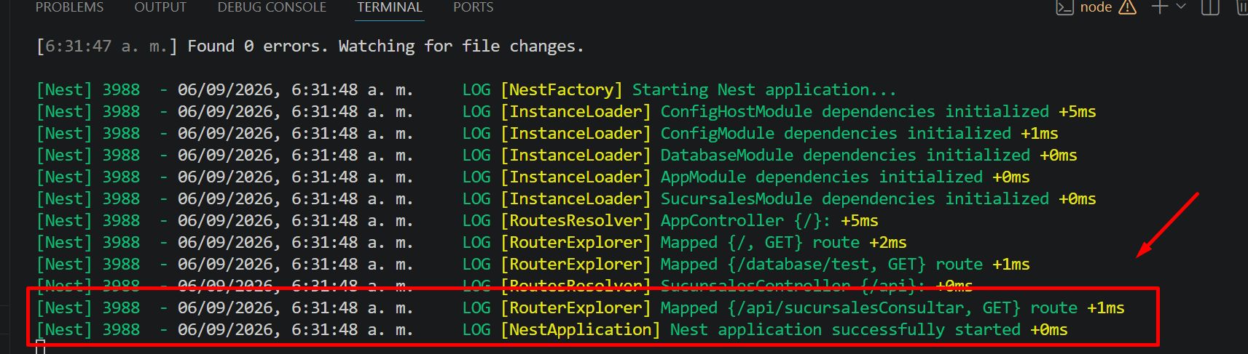

Abrir Postman y configurar:
Método: POST
URL: http://localhost:3000/api/sucursalesAgregar
Body Json:
{
"nombreSucursal": "Sucursal Prueba",
"direccion": "Zona 1, Ciudad de Guatemala",
"fechaApertura": "2026-09-06",
"horaApertura": "08:00:00",
"presupuestoMensual": 250000.00,
"estado": true
}
Presiona boton: Send

